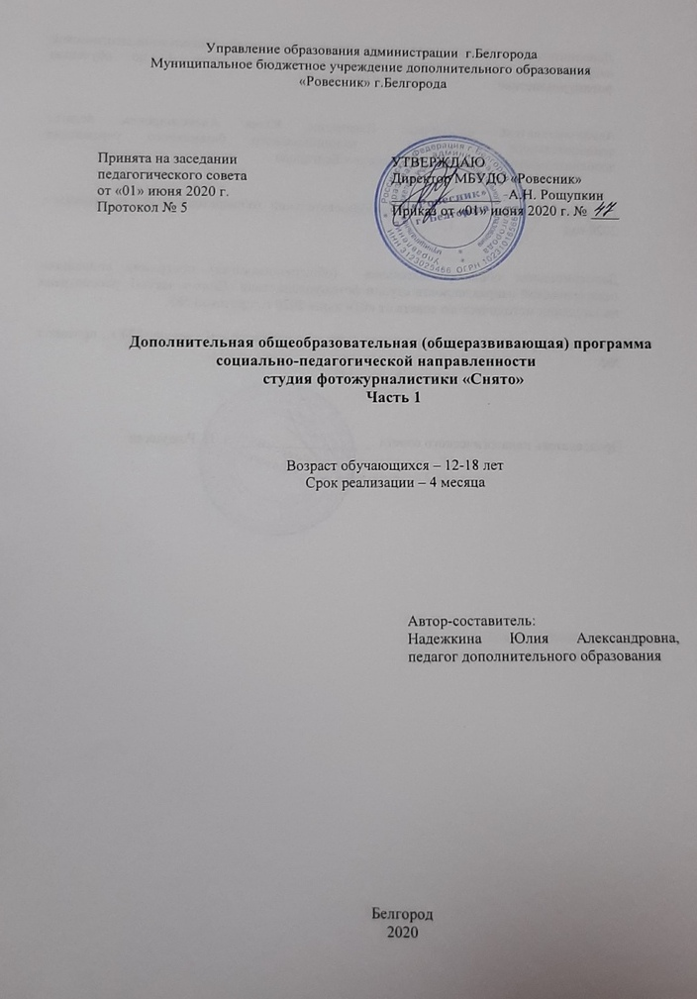
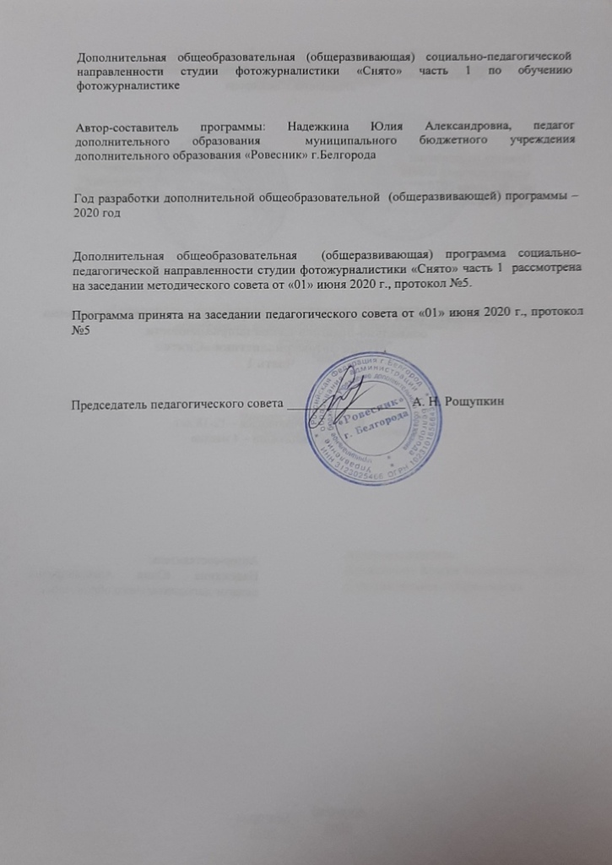
Пояснительная записка.
Дополнительная общеобразовательная (общеразвивающая) программа «Снято» социально-педагогической направленности.
Программа разработана на основе дополнительной общеобразовательной (общеразвивающей) программы «Юный журналист - краевед» Шаповалова Л.Я.
Тематический цикл - интегрированный: содержание материала основывается на сведениях из таких предметных областей, как краеведение, история, фотожурналистика.
Уровень сложности – стартовый,программа предполагает использование и реализацию общедоступных и универсальных форм организации материала, минимальную сложность предполагаемого для освоения содержания материала.
Новизна программы заключается в том, что содержание, формы и методы опираются на научные краеведческие и исторические ресурсы Белгородской области как один из важнейших источников информации для расширения знаний о родном крае, воспитания любви к нему, формирования гражданственности и патриотизма.Каждый раздел программы подразумевает итоговую практическую деятельность с применением цифровой графики, что позволяет реализовывать проекты по исследовательской и поисковой деятельности.
Актуальность данной программы связана с решением такого блока задач, как социально-творческое развитие личности, формирование журналистского мастерства, профессиональная ориентация, социализация и личностное становление подростков в обществе, где довольно остро стоят проблемы сохранения регионального культурного и историческогонаследия.
Программа ориентирована на изучение советской и современной фотожурналистики, где решаются задачи гражданско-патриотического воспитания, обогащаются знания о Родине, прививается чувство гордости за родную страну и малую родину, призыв учащихся к социальной активности и самоотверженному труду. Так же программа ориентирует учащихся на глубокое понимание, анализ и систематизацию всего обилия информации, а также сможет привлечь внимание подростков к социальным проблемам родного края.
Педагогическая целесообразность - дополнительной общеобразовательной (общеразвивающей) программы «Снято» в том, что ее структура включает в себя разделы, которые решают теоретические задачи: изучение фотожурналистики и ее современное состояние, определение жанров фотожурналистики, их классификацию, отводится время на изучение истории и становление военной журналистики, подвигу советских и современных репортеров работающих в условиях военных конфликтов. Раздел по краеведенью способствует воспитанию патриотизма и формированию гражданственности. Программа основана на доступности изложения материала, каждый раздел подразумевает практическое закрепление пройденного материала, что способствует лучшему усвоению теории.Собранный инакопленный в процессе обучения практический материал обогащает занятия, делая их интереснее и содержательнее. Коммуникативный и деятельностный характер обучения даёт учащимся возможностьобщаться, позволяет каждому научиться работать как индивидуально, так и в коллективе.
Занятия по данной дополнительной общеобразовательной (общеразвивающей) программе «Снято», способствуют развитию и становлению личности учащегося, его самореализацию исвободноесамовыражение, раскрытие таланта; способствуют экспериментальномупоиску, развитию фантазии, нестандартного мышления и способности мыслить гибко ичётко.
Цель данной программы: создание условий для самореализации личности, нравственного совершенствования, развития патриотизма и творческих способностей обучающихся на основе приобретенных ими знаний, умений и навыков журналистского мастерства.
В соответствии с реальными возможностями учащихся ставятся и решаются следующие задачи:
- Образовательные:
- дать четкие устойчивые знания о жанрах фотожурналистики и фотографии, их практического применения
- познакомить с историей Белгородских СМИ и творчеством местных журналистов и краеведов;
- углубить и расширить знания по истории, на основе конкретных фактов из истории родного края;
- Развивающие:
– развить познавательные интересы, интеллектуальные и творческие способности средствами ИКТ;
- развить чувство долга за выполнения возложенных обязательств;
- развивать практические навыки в создании репортажного портрета композиционного единства текста и фотографии на газетной полосе.
- Воспитательные:
- воспитывать чувство ответственности за результаты своего труда, и личную ответственность за возможные ошибки;
- воспитывать общечеловеческие ценности в атмосфере сотрудничества, доверия;
- воспитывать уважение к природному, культурному, историческому наследию предшествующих поколений, бережное отношение к памятникам природы, истории и культуры Белгородчины;
- развитие гражданских качеств, патриотического отношения к России и своему краю, формирование личностно-ценностного отношения к своему родному краю через созидательную деятельность с его помощьюцифровой техники.
Возраст учащихся участвующих в реализации данной программы 12-18 лет.
Это возраст перемен, противоречий и контрастов, отличается повышенным интересом учащегося к себе, к определению своего места в жизни. В подростковом периодевозрастает роль межличностных отношений, формируется самосознание, поэтому учащиеся стремятся к независимости, растёт их социальная активность. Учащиеся склонны к активному общению. В данном возрастном периоде происходит и смена ведущей деятельности. Роль ведущей в подростковом возрасте играет социально-значимая деятельность, средством реализации которой служит: учение, общение, общественно-полезный труд. Состав группы может быть как одновозрастной, так иразновозрастной, разнополый и однополый.
Срок реализации программы – программа является краткосрочной - 68 часов
Режим занятий: занятия проводятся 2 раза в неделю по 2 часа, 68 часов.
Формы проведения занятий: программа предполагает очную форму обучения учащихся, форма организации работы - групповая.
Ожидаемые образовательные результаты программы.
По итогам обучения учащиеся должны знать:
- историю и основы фотожурналистики;
- историческое, культурное и природное развитие Белгородского края; - историю краеведческого дела на Белгородчине;
- историю возникновения региональной журналистики и печатного дела;
- правила поведения в природе, на экскурсии, в общественных местах.
По итогам обучения учащиеся должны уметь:
- работать в коллективе;
- анализировать различные стороны жизни края;
- анализировать тексты местных журналистов, краеведов;
- работать с краеведческими источниками;
- вести беседу и брать интервью;
- работать в жанре журналистского расследования;
Основной результат обучения - понимание учащимися принципа работы журналиста. Обогащение знаний о родном крае закрепление полученных знаний на практике.
Способы определения результативности реализации программы проводятся в виде промежуточной аттестацией в декабре (тестирование) (Приложение №1).
Компетенции:
- Учебно-познавательная компетенция (УПК):
- школьной программы со знаниями, полученными в объединении и применять их на практике (УПК1)
- участие в проектной деятельности, умение ее организовать, планировать и проектировать (УПК 2).
- умение планирования, анализа, рефлексии, самооценки своей деятельности (УПК 3).
- умение работать с инструкциями, схемами, технологическими картами (УПК
2. Коммуникативная компетенция (КК):
- умение организовать совместную групповую деятельность при выполнении практико-ориентированного задания и нести личную ответственность (КК 1);
- умение разрешать конфликтные ситуации, эффективно взаимодействовать с незнакомыми людьми, налаживать социальные связи (КК 2);
- умение распределять роли в коллективе (КК 3)

3. Информационная компетенция (ИК):
- умение самостоятельно искать, систематизировать, использовать информацию (ИК 1);
- умение критически относятся к содержанию получаемой информации, умение ее переосмысливать, анализировать (ИК 3);

- Общекультурная компетенция (ОК):
- умение организовать свою деятельность, проявляют интерес к общественной жизни города (ОК 1);
- умение воплощать новые образы или изготовлять новые объекты (модели) (ОК 3);
- умение любить и беречь родные места, окружающую природу (ОК 4);
- Социально-трудовая компетенция (СТК):
- умение самостоятельно (под руководством педагога) выполнять работу, для достижения определённого результата (СТК 1);
- умение соблюдать дисциплину и правила безопасности (СТК 3);
- умение владеть этикой трудовых взаимоотношений (СТК 4).

Формы подведения итогов реализации дополнительной общеобразовательной (общеразвивающей) программы «ЮНКОР»:
- Беседа
- Викторина
- Практическая деятельность

Календарный учебный график

Срок обучения | Начало  обучения | Окончание  обучения | Количество  учебных недель | Количество учебных дней | Количество учебных часов | Режим занятий | Промежуточная аттестация | Календарно-тематическое планирование, расписание занятий
4 месяца | 1 сентября | Декабрь | 17 | 34 | 68 | 2 раза в неделю по 2 акад.часа | Декабрь | Согласно Локальному акту МБУДО «Ровесник» календарно-тематическое планирование разрабатывается и утверждаются ежегодно.  Занятия в д/о проводятся согласно расписанию, утвержденному директором учреждения

Учебный план

№ п/п | Разделы программы | Кол-во часов | Формы аттестации/контроля
 |  | 1 год обучения
1. | Введение в программу. Инструктаж по ТБ. | 8 | Беседа
2. | История Белгородской журналистики. | 20 | Викторина
3. | Профессия журналист | 22 | Практическая деятельность
4. | Жанровое многообразие Белгородских СМИ | 18 | Практическая деятельность
Итого: |  | 68

Учебно-тематический план
1 года обучения
№ п/п | Название темы | Всего  часов | Теории | Практики
1. | Введение в программу. Инструктаж по ТБ. | 8 | 8
2. | История белгородской журналистики | 20 | 10 | 10
2.1 | Становление Белгородской журналистики | 2 | 1 | 1
2.2 | «Ленинская смена» - «Смена»- « Спортивная  смена». Известные белгородские журналистыкраеведы | 2 | 1 | 1
2.3 | История создания СМИ в области | 2 | 1 | 1
2.4 | Обзор региональных СМИ. Традиции и новаторство | 2 | 1 | 1
2.5 | «Вековая» работа районной газеты «Знамя» | 2 | 1 | 1
2.6 | Современные статьи о родном крае и  краеведческие рубрики журналов | 2 | 1 | 1
2.7 | Известные журналисты Белгородской области | 2 | 1 | 1
2.8 | Современные статьи о родном крае и  краеведческие рубрики журналов | 2 | 1 | 1
2.9 | Итоговое занятие. | 4 | 2 | 2
3. | Профессия журналист | 22 | 11 | 11
3.1 | Редакционный коллектив. Основные  специальности работников редакции | 2 | 1 | 1
3.2 | Информация. Способы сбора и обработки информации | 4 | 2 | 2
3.3 | Жанры журналистики.  Заметка | 4 | 2 | 2
3.4 | Жанры журналистики. Интервью | 4 | 2 | 2
3.5 | Жанры журналистики.  Репортаж | 4 | 2 | 2
3.6 | Выпуск информационных изданий:  плакатов, коллажей, малоформатных  газет.Итоговое занятие в форме  презентации индивидуальных  малоформатных газет | 4 | 2 | 2
4 | Жанровое многообразие Белгородских СМИ | 18 | 9 | 9
4.1 | Региональная публицистика: телевидение,  радио, периодическая печать | 2 | 1 | 1
4.2 | Типы краеведческой информации. Факт как  основа информации | 2 | 1 | 1
4.3 | Информационные ресурсы Белгородского  краеведческого музея | 2 | 1 | 1
4.4 | Прошлое города на старых открытках | 2 | 1 | 1
4.5 | Репортажи современной прессы. События и  люди | 2 | 1 | 1
4.6 | Статьи и рецензии СМИ Белогородчины | 2 | 1 | 1
4.7 | Жанр очерка в Белгородской прессе. Очерки  В.Черкесова, А.Филатова и других  журналистов | 2 | 1 | 1
4.8 | Региональный альманах «Звонница». Жанровое  многообразие | 2 | 1 | 1
4.9 | Творчество белгородского писателя - главного  редактора «Звонницы»  В. Шаповалова. | 2 | 1 | 1
Итого |  | 68 | 38 | 38

Календарный учебный график
№  п/п | Календарные  сроки |  |  | Тема учебного занятия |  | Тип и форма  занятия | Кол-во часов |  |  | Содержание деятельности |  | Воспитательная работа |  | Дидактические материалы,  техническое обеспечение |  | Индекс компетенции
 | Ппредполагаемые | Фактические |  |  |  |  |  |  |  | Теоретическая часть занятия/форма организации деятельности | Практическая часть занятия/форма организации деятельности
 |  | Раздел 1. Введение в образовательную программу. 8 часов
 | 1гр.  2.09  2 гр.  3.09 |  |  | 1.1.Введение в образовательную программу. |  | Тип: занятие сообщение и изучения новых знаний  Форма: устного изложения | 2 |  |  | Организационное занятие. Комплектование групп. Правила безопасности при работе с техникой. | Рассказ о технике безопасности в работе с фотоаппаратурой. | Воспитывать стремление к разумной организации своего свободного времени. |  | методические разработки. |  | КК-1  СТК -3
 | 1гр.  5.09  2гр.  4.09 |  |  | - «Давайте знакомиться!» |  | Тип: занятие сообщение и изучения новых знаний  Форма: устного изложения | 2 |  |  | Коммуникативные игры для журналистов. | Игра «Телевизор». Установление обратной связи при взаимодействии с другими людьми | воспитывать умение работать в атмосфере сотрудничества и взаимопомощи, доверия и дружбы; |  | методические разработки.инструкция по технике безопасности. |  | КК-1  СТК -3
 | 1гр.  9.09  2гр.  10.09 |  |  | 1.1.2.Развиваем мастерство. |  | Тип: занятие сообщение и изучения новых знаний  Форма: устного изложения | 2 |  |  | Игры «Эмоциональная память», «Краткий конспект». | Написание краткого конспекта при помощи символов, эмоциональное прочтение заданного текста. | развитие любознательности и интереса к перспективам изучения журналистики |  | Карточки с текстами. |  | КК-1  СТК -3
 | 1гр.  12.09  2гр.  11.09 |  |  | 1.1.3. Цикл игр «Прояви себя». |  | Тип: занятие сообщение и изучения новых знаний  Форма: устного изложения | 2 |  |  | Введение в журналистику. Выполнение упражнений на развитие креативности. | Выполнение различных упражнений для фотографов и журналистов, способствующих развитию креативности. | способствовать развитию познавательного интереса к журналистики |  | Методические разработки, карточки с заданиями. |  | КК-1  СТК -3
Раздел 2.История белгородской журналистики 20 ч.
 | 1гр.  16.09  2гр.  17.09 |  |  | 2.1 Становление Белгородской журналистики. |  | Тип: занятие сообщение и изучения новых знаний  Форма: устного изложения | 2 |  |  | История создания СМИ области. Имена и даты. | Демонстрация печатных изданий. | формирование образного мира |  | Номера газет «Смена», «Наш Белгород», «Белгородские известия», «Белгородская правда», «Знамя». |  | ИК-1
 | 1гр.  19.09  2гр.  18.09 |  |  | 2.2.«Ленинская смена» - «Смена»- « Спортивнасмена». Известные белгородские журналисты краеведы. |  | Тип: занятие сообщение и изучения новых знаний  Форма: устного изложения | 2 |  |  | Знакомство с печатными изданиями родного края. Журналист - краевед. Кто он? Имена в белгородской журналистики. | Работа с изданиями, интернет-рессурсами. | способствовать развитию познавательного интереса к журналистике, воспитывать чувство гордости за родной край |  | Номера газет «Смена», «Наш Белгород», «Белгородские известия», «Белгородская правда», «Знамя». Компьютер Тетради для творческих работ. |  | ИК-3
 | 1гр.  23.09  2гр.  24.09 |  |  | 2.3. История создания СМИ в области. |  | Тип: занятие сообщение и изучения новых знаний  Форма: устного изложения | 2 |  |  | Дать представление обистории СМИ в Белгородской области. Первое печатное издание. Первая типография. | Демонстрация печатных изданий. | воспитывать умение работать в атмосфере сотрудничества и взаимопомощи, доверия и дружбы; воспитывать чувство гордости за родной край |  | Компьютер Тетради для творческих работ. |  | УПК-4  КК-1  СТК-1
 | 1гр.  26.09  2гр.  25.09 |  |  | 2.4.Обзор региональных СМИ. Традиции и новаторство. |  | Тип: занятие сообщение и изучения новых знаний  Форма: устного изложения | 2 |  |  | Печатные издания, радио и телевиденье. Интернет ресурсы региона. Место региональных СМИ в российской журналистики. Новаторство и традиции. | Практика написания статьи. | воспитывать чувство гордости за родной край, формирование доброжелательного отношения друг к другу |  | методические разработки;  наглядные пособия; |  | УПК-4  КК-1  СТК -1
 | 1гр.  30.09  2гр.  1.10 |  |  | 2.5. «Вековая» работа районной газеты «Знамя». |  | Тип: занятие сообщение и изучения новых знаний  Форма: устного изложения | 2 |  |  | История создания газеты «Знамя». Обзор статей и рубрик газеты. | Анализ печатного издания районной газеты «Знамя» | воспитывать умение работать в атмосфере сотрудничества и взаимопомощи, доверия и дружбы; |  | Номера газет «Знамя». Тетради для творческих работ. |  | УПК-4
 | 1гр.  3.10  2гр.  2.10 |  |  | 2.6. Современные статьи о родном крае и  краеведческие рубрики журналов. |  | Тип: занятие сообщение и изучения новых знаний  Форма: устного изложения | 2 |  |  | Обзор краеведческих журналов: «Белогорье», «Юный краевед», «Краеведческий вестник». | Практика написания статьи. | воспитывать чувство гордости за родной край, формирование доброжелательного отношения к природе |  | методические разработки;  наглядные пособия; |  | УПК-4
 | 1гр.  7.10  2гр.  8.10 |  |  | 2.7. Известные журналисты Белгородской области. |  | Тип: занятие сообщение и изучения новых знаний  Форма: устного изложения, лекция | 2 |  |  | Союз журналистов России. Ветераны белгородской журналистики и новые имена.А.Крупенков, Ю.Литвинов, Б.Осыков. | Презентация «Имена белгородской журналистики». | способствовать развитию познавательного интереса к журналистике, воспитывать чувство гордости за родной край |  | Тематические карточки, методические разработки практических работ; |  | УПК-3
 | 1гр.  10.10  2гр.  9.10 |  |  | 2.8. Современные статьи о родном крае и  краеведческие рубрики журналов. |  | Тип: занятие сообщение и изучения новых знаний  Форма: устного изложения, лекция | 2 |  |  | Краеведческая рубрика журнала «Большая переменка». «Экопреса» - понятие и особенности. Этика детского журналиста-краеведа. Гринпис и общество. | Практика написания статьи. | Воспитание потребности нравственного совершенствования своей личности, воспитывать чувство гордости за родной край. |  | методические разработки;  наглядные пособия;  компьютер, тетрадь для творческих работ. |  | СТК-1  КК -1
 | 1гр.  14.10  2гр.  15.10 |  |  | 2.9. Итоговое занятие. |  | Тип:занятие применения знаний, умений, навыков  Форма:занятие творческий диалог | 2 |  |  | «Мой идеальный журнал». Основы верстки. | Написание статьи в выбранном жаре публицистики, верстка тематических страниц газеты объединения. | воспитывать умение работать в атмосфере сотрудничества и взаимопомощи, доверия и дружбы; |  | Тетради для творческих работ, компьютер, экран, проектор |  | УПК -4  УПК-3  СТК-1
 | 1гр.  17.10  2гр.  16.10 |  |  | 2.9.1.Итоговое занятие. |  | Тип:контрольное занятие  Форма:творческий отчет | 2 |  |  | Подведение итогов, вопросы и ответы. Обсуждения статей и фотоматериалов к ним. | Защита творческого проекта. | воспитывать умение работать в атмосфере сотрудничества и взаимопомощи, доверия и дружбы; |  | Тетради для творческих работ, компьютер, экран, проектор |  | УПК -4  УПК-3  СТК-1
Раздел 3Профессия журналист.22 часов
 | 1гр.  21.10  2гр.  22.10 |  |  | 3.1. Редакционный коллектив. Основные  специальности работников редакции. |  | Тип: занятие сообщение и изучения новых знаний  Форма: устного изложения, лекция | 2 |  |  | Журналистика как профессия. Место и роль журналистики. Функции журналистики. Редакция. Специальности работников редакционного коллектива. | Работа с иллюстрированным материалом, индивидуальными карточками. | воспитывать умение работать в атмосфере сотрудничества и взаимопомощи, доверия и дружбы; | Тетради для творческих работ, компьютер, экран, проектор |  |  | ИК-3  ИК-1
 | 1гр.  24.10  2гр.  23.10 |  |  | 3.2. Информация. Способы сбора и обработки информации. |  | Тип: занятие сообщение и изучения новых знаний  Форма: устного изложения, лекция | 2 |  |  | Коммуникативные, некоммуникативные (документальные и физические), аналитические особенности методологии в журналистике. | Работа с изданиями, интернет-рессурсами. | развитие любознательности и интереса к перспективам изучения журналистики. | Тетради для творческих работ, компьютер, экран, проектор |  |  | ИК-3  ИК-1  СТК-1  СТК-3
 | 1гр.  28.10  2гр.  29.10 |  |  | 3.2.1.Информация. Способы сбора и обработки информации. |  | Тип: занятие сообщение и изучения новых знаний  Форма: устного изложения, лекция | 2 |  |  | Поиск темы. Цели и схемы сбора информации. Виды наблюдения и атрибуции. Модели опроса. | Практика сбора информации для написания статьи для сайта МБУДО «Ровесник». | воспитывать умение работать в атмосфере сотрудничества и взаимопомощи, доверия и дружбы; | Тетради для творческих работ, компьютер, экран, проектор |  |  | ИК-3  ИК-1  СТК-1  СТК-3
 | 1гр.  31.10  2гр.  30.10 |  |  | 3.3.Жанры журналистики.Заметка. |  | Тип: занятие сообщение и изучения новых знаний  Форма: устного изложения, лекция | 2 |  |  | Что такое заметка? Заметка как жанр новостной журналистики. | Работа с иллюстрированным материалом, индивидуальными карточками. | развитие любознательности и интереса к перспективам изучения журналистики. | Тетради для творческих работ, компьютер, экран, проектор |  |  | ИК-3  ИК-1  СТК-1  СТК-3
 | 1гр.  7.11  2гр.  5.11 |  |  | 3.3.1.Жанры журналистики.Заметка |  | Тип: занятие сообщение и изучения новых знаний  Форма: устного изложения, лекция | 2 |  |  | Жанровые характеристики заметки. Лексика заметки. Грамматические особенности. | Практика написания заметки для сайта МБУДО «Ровесник». | Воспитание общечеловеческих ценностей детей и подростков в атмосфере сотрудничества, доверия. | Тетради для творческих работ, компьютер, экран, проектор |  |  | ИК-3  ИК-1  СТК-1  СТК-3
 | 1гр.  11.11  2гр.  6.11 |  |  | 3.4. Жанры журналистики. Интервью |  | Тип: занятие сообщение и изучения новых знаний  Форма: устного изложения, лекция | 2 |  |  | Виды интервью. Информационное, аналитическое. Структура интервью. | Демонстрация и анализ печатных изданий. Просмотр презентации. | развитие любознательности и интереса к перспективам изучения журналистики | Тетради для творческих работ, компьютер, экран, проектор |  |  | ИК-1  СТК-1
 | 1гр.  14.11  2гр.  12.11 |  |  | 3.4.1.Жанры журналистики. Интервью |  | Тип: занятие закрепления и развития знаний, умений, навыков. Форма: устного изложения, лекция | 2 |  |  | Фотоиллюстрация как обязательный элемент интервью. Подготовка журналиста к интервью. | Практика. Интервью для сайта МБУДО «Ровесник» на выбранную тему. | воспитывать умение работать в атмосфере сотрудничества и взаимопомощи, доверия и дружбы; | Тетради для творческих работ, компьютер, экран, проектор |  |  | КК-1  УПК-3  СТК-3
 | 1гр.  18.11  2гр.  13.11 |  |  | 3.5. Жанры журналистики.Репортаж |  | Тип: занятие сообщение и изучения новых знаний  Форма: устного изложения, лекция | 2 |  |  | Что такое репортаж? Предмет, цели, тематика жанра. Виды репортажа. | Демонстрация и анализ печатных изданий, и интернет ресурсов. Просмотр презентации. | Воспивать потребность и умение работать в коллективе | Тетради для творческих работ, компьютер, экран, проектор |  |  | УПК-1
 | 1гр.  21.11  2гр.  19.11 |  |  | 3.5.1.Жанры журналистики.Репортаж |  | Тип: занятие закрепления и развития знаний, умений, навыков.  Форма: устного изложения, лекция | 2 |  |  | Событийный , аналитический( проблемный), познавательно-тематический , репортаж-комментарий. | Создание репортажа для газеты объединения. | Формирование готовности и способности личности выполнять систему социальных ролей. | Тетради для творческих работ, компьютер, экран, проектор |  |  | КК-1  УПК-3  СТК-3  СТК-1
 | 1гр.  25.11  2гр.  20.11 |  |  | 3.6.Выпуск информационных изданий:  плакатов, коллажей, малоформатных  газет. |  | Тип: занятие обобщения и систематизации знаний, умений.  Форма: дисскусия | 2 |  |  | Отличительные особенности создания плакатов, коллажей, малоформатных газет. | Практика работы с основными жанрами журналистики. | развитие любознательности и интереса к перспективам изучения журналистики | Тетради для творческих работ, компьютер, экран, проектор |  |  | КК-1  УПК-3  СТК-3  СТК-1
 | 1гр.  28.11  2гр.  26.11 |  |  | 3.6.1. Итоговое занятие в формепрезентации индивидуальныхмалоформатных газет |  | Тип: занятие применения знаний, умений, навыков. Форма: защита проектов. | 2 |  |  | Подведение итогов, вопросы и ответы. Обсуждения статей и фотоматериалов к ним. | Защита проектов в выбранном жанре на свободную тему. | Формирование готовности и способности личности выполнять систему социальных ролей. | Тетради для творческих работ, компьютер, экран, проектор |  |  | КК-1  УПК-3  СТК-3
Раздел 4.Жанровое многообразие Белгородских СМИ. 18 часов.
 | 1гр.  2.12  2гр.  27.11 |  |  | 4.1.Региональная публицистика: телевидение,радио, периодическая печать | Тип: занятие сообщение и изучения новых знаний  Форма: устного изложения, лекция |  |  | 2 |  | От истоков к современности. История районных изданий. Периодические издания в годы ВОВ. Современность. Разнообразие региональных СМИ. | Демонстрация и анализ печатных изданий, и интернет ресурсов. Просмотр презентации. | Воспитание общечеловеческих ценностей детей и подростков в атмосфере сотрудничества, доверия. | Ф/а, иллюстрации, компьютер, проектор, экран |  |  | УПК-1
 | 1гр.  5.12  2гр.  3.12 |  |  | 4.2. Типы краеведческой информации. Факт как  основа информации | Тип: занятие сообщение и изучения новых знаний  Форма: устного изложения, лекция |  |  | 2 |  | Типы краеведческих источников. Понятие «краеведческая литература», «краеведческий документ». Методы работы с историческими источниками. | Работа с изданиями, Интернет-ресурсами. | Воспитывать потребность и умение работать в коллективе | Тематические карточки, методические разработки практических работ; |  |  | ИК-1  ИК-3  УПК-3
 | 1гр.  9.12  2гр.  4.12 |  |  | 4.3. Информационные ресурсы Белгородскогокраеведческого музея | Тип: занятие сообщение и изучения новых знаний  Форма: устного изложения, лекция |  |  | 2 |  | Архивы и фонды. Электронные ресурсы. Методы работы с информацией. | Работа с источниками. | воспитывать умение работать в атмосфере сотрудничества и взаимопомощи, доверия и дружбы; | Тематические карточки, методические разработки практических работ; |  |  | КК-1  УПК-3  СТК-3  СТК-1
 | 1гр.  12.12  2гр.  10.12 |  |  | 4.4. Прошлое города на старых открытках | Тип: занятие сообщение и изучения новых знаний  Форма: устного изложения, лекция |  |  | 2 |  | О чем может рассказать открытка? Важность фото-документации в краеведении. | Просмотр фотоиллюстраций, открыток. | воспитывать умение работать в атмосфере сотрудничества и взаимопомощи, доверия и дружбы; | Тематические карточки, методические разработки практических работ; Журналы, фотографии. |  |  | КК-1  УПК-3  СТК-3  СТК-1
 | 1гр.  16.12  2гр.  11.12 |  |  | 4.5. Репортажи современной прессы. События илюди | Тип: занятие сообщение и изучения новых знаний  Форма: устного изложения, лекция |  |  | 2 |  | Освещение в СМИ тем краеведческой направленности. Факт как основа любого жанра. | Анализ информационных статей краеведческой направленности региональных СМИ. | воспитывать умение работать в атмосфере сотрудничества и взаимопомощи, доверия и дружбы; | Номера газет «Смена», «Наш Белгород», «Белгородские известия», «Белгородская правда», «Знамя». Компьютер Тетради для творческих работ. |  |  | КК-1  УПК-3  СТК-3  СТК-1
 | 1гр.  19.12  2гр.  17.12 |  |  | 4.6. Статьи и рецензии СМИ Белгородчины. | Тип: занятие сообщение и изучения новых знаний  Форма: устного изложения, лекция |  |  | 2 |  | Особенности жанров – статья и рецензия. Правила написание статьи и рецензии. Структура текста. Типы рецензий. | Анализ информационных статей, периодических изданий, интернет- ресурсов. Написание заметки. | создание условий и предпосылок для развития воображения, эстетического и художественного вкуса | Компьютер Тетради для творческих работ. Журналы , периодические издания |  |  | УПК-1
 | 1гр.  23.12  2гр.  18.12 |  |  | 4.7. Жанр очерка в Белгородской прессе. Очерки В.Черкесова, А.Филатова и других  журналистов | Тип: занятие сообщение и изучения новых знаний  Форма: устного изложения, лекция |  |  | 2 |  | Очерк. Жанровые характеристики. Художественные средства, используемые в ходе написания очерка. | Работа с архивными материалами. Анализ статей известных журналистов краеведов В. Черкесов и А. Филатова. | Побуждать детей к выполнению общественно значимых заданий, к добрым делам для семьи, родного дома | Тематические карточки, методические разработки практических работ; |  |  | ИК-1  ИК-3  УПК-3
 | 1гр.  26.12  2гр.  24.12 |  |  | 4.8. Региональный альманах «Звонница». Жанровоемногообразие | Тип: занятие сообщение и изучения новых знаний  Форма: устного изложения, лекция |  |  | 2 |  | Понятие «альманах». Отличительные особенности. | Практическое знакомство с альманахом «Звонница», определение жанрового многообразия представленных в нем материалов. | Воспитывать чувство прекрасного, развивать творческое мышление. | Тематические карточки, методические разработки практических работ; |  |  | ИК-1  ИК-3  УПК-3
 | 1гр.  30.12  2гр.  25.12 |  |  | 4.9. Творчество белгородского писателя - главного  редактора «Звонницы»  В. Шаповалова. | Тип: занятие сообщение и изучения новых знаний  Форма: устного изложения, лекция |  |  | 2 |  | Жизнь и творчество В. Шаповалова. Очерки В.Шаповалова о Белгородчине. Краеведческие очерки. | Работа с архивными материалами. Анализ статей. | Воспитывать чувство прекрасного, развивать творческое мышление. | Тематические карточки, методические разработки практических работ; |  |  | ИК-1  ИК-3  УПК-3
 |  |  |  | Итого |  |  |  | 68

Содержание учебного плана
Раздел 1.Введение в программу. Инструктаж по Т.Б.
Теория: Вводная часть. Порядок и содержание работы объединения. О плане работы на учебный год, знакомство. Журналистика икраеведение – взаимосвязь пространства и времени. Техника безопасности. Комплексное освещение региональных проблем — залог успеха журналиста. Роль СМИ в решении региональных проблем.
Раздел2. История белгородской журналистики.
Теория:«Ленинская смена» - «Смена-зебра» - «Смена» - «Спортивная смена». История создания СМИ области. Вековая работа газеты «Знамя». Новые форматы СМИ («Ленинская смена» - «Смена-Зебра» - «Смена» - «Спортивная смена»). Первая белгородская печатная типография А.А. Вейнбаума (первое издание 1873 г.). Областные, районные, школьные СМИ. Российские законы о СМИ.

Раздел3.Профессия журналист.
Теория:Редакционный коллектив. Основные специальности работников редакции.Информация. Способы сбора и обработки информации. Жанры журналистики. Заметка, репортаж. Интервью. Этапы работы над жанром и формой подачи материала.
Практика:Выпуск информационных изданий:плакатов, коллажей, малоформатныхгазет.Итоговое занятие в формепрезентации индивидуальныхмалоформатных газет.

Раздел4.Жанровое многообразие Белгородских СМИ
Теория: Жанр очерка в Белгородской прессе. Особенности, типы и виды жанра. Художественные средства. Заглавие и лид. Понятие «альманах». Региональный альманах «Звонница», особенности и рубрики. Заглавие и лид в очерке. Региональный альманах «Звонница». Жанровое многообразие. Творчество белгородского писателя – главного редактора «Звонницы» В. Шаповалова.

Методическое обеспечение программы.
При реализации программы используются как традиционные методы обучения, так и инновационные технологии: словесные, наглядные, практические методы, игровые методы, метод взаимообучения. Использование разнообразных форм обучения повышает продуктивность занятий, повышает интерес учащихся к учебному процессу.
Для успешной реализации программы разработаны и применяются следующие дидактические материалы:
Дидактический раздаточный материал:
- образцы фотографий по теме
- книги, журналы
- схемы, таблицы, иллюстрации.
- карточки-задания
Материалы для проверки освоения программы:
- карточки-тесты для проведения контроля знаний;
- кроссворды, и др.
- карточки для индивидуальной работы.
Дидактический материал подбирается и систематизируется в соответствии с учебно-тематическим планом (по каждой теме), возрастными и психологическими особенностями детей, уровнем их развития и способностями.
Методическое сопровождение учебной работы педагога:
- метод наблюдения;
- метод беседы;
- метод стимулирования человеческой деятельности;
- метод поручений;
- исследовательско-поисковый метод
- метод интервью
При использовании метода беседы (диалога, дискуссии) выявляются отношения людей, их чувства и намерения, оценки и позиции. Именно с помощью этого метода педагог узнает о нравственных, мировоззренческих, политических и других взглядах своих воспитанников.
Метод стимулирования применяется педагогом для повышения деятельности детей. К таким методам относятся поощрение, наказание, одобрение, награда (например, в конце учебного года учащиеся награждаются документом об окончании курса), соревнование, наказание. После урока ставится оценка за саму работу и поведение. Нередко ставится дополнительная оценка за креативное мышление.

Условия реализации программы:
Для реализации данной программы необходимо:
- учебный кабинет и его оборудование.
Оборудование:
- компьютер, мультимедийный проектор, фотоаппарат;
- коллекция презентаций к занятиям;
- краеведческий журнал «Большая переменка»;
- сборник «Антология современной литературы и Белгородчины»;
- Шаповалов В.А. «Белгородоведение»/учебник для общеобразовательный
учреждений. - Белгород: Изд-во БелГУ, 2002;
- обучающие опорные схемы по основным темам;
- тематические папки с дидактическим материалом в виде карточек с заданиями,текстами для работы.
Список использованной литературы:
1. Альманах «Отечество». Родословие. — М.: 1998. (Вып. 5.)
2. Антология современной литературы Белгородчины. – Белгород, 1993
3. Арбенин Е. Основы репортажной съемки. – (электронный ресурс,
http://www.ozza.ru/photography/articles/osnovy-reportajnoy-s`emki)
4. Басаргина А.А. Уроки о вечном (серия «музей-школе»). – Белгород: КОНСТАНТА,
2006
5. Белгород в воспоминаниях белгородцев. Сост. А.Н.Крупенков. – Белгород,
КОНСТАНТА, 2008
6. Белгородские силуэты. Сост. А.Н.Крупенков. – Белгород, 1993
7. Белгородоведение. Учебник для общеобразовательных учреждений. – Белгород, 2002
8. Белгородская область. История и современность. Серия «Великая Россия». – М.,
«Имидж-контакт», 2007
9. Дороган а. Умозрение в снимках. – Голос Белогорья, 2005, №7, окт.
10. Гецевич Н. А. Основы экскурсоведения. - Минск, 1988
11. Емельянов Б. В. Методика подготовки и проведения экскурсий. — М.: ЦРИБ Турист,
1980
12. Емельянов Б. В. В помощь экскурсоводу. — М.: Профиздат, 1977
13. Звонница. Белгородский общественно-политический, литературно-художественный и
научный журнал, 2010
14. Илюхин М. М. Особенности и средства показа в экскурсии. Методические
рекомендации. М.: ЦРИБ Турист, 1980
15. Илюхин М. М. Рассказ на экскурсии. Методические рекомендации. — М.: ЦРИБ
Турист, 1981
16. Карманный справочник туриста. — М.: Профиздат, 1982
17. Копилка туриста-краеведа. — Хабаровск: КЦдЮдиЭ, 2000
18. Крупенков А.Н. Пройдёмся по старому Белгороду. – Белгород: КОНСТАНТА, 2011
19. Матюшин Г. Н. Историческое краеведение. — М.: 1975
20. Мижериков В.А. Введение в педагогическую деятельность / В.А. Мижериков, Т. А.
Юзефавичус.– М.: Роспедагентство, 2009.
21. Централизованная библиотечная система Белгорода. Онлайн-краевед. http://цбсбелгород.рф/onlayn-kraeved/
22. Отдел краеведения. belcdtur.ru›_private/s/kraeved.ht
23. Педагогика : учеб.пособие для студентов высш. пед. учеб. заведений / под ред. П.И.
Пидкасистого. – М. : Пед. общество России, 2000

Приложение№1

Тесты промежуточной аттестации (декабрь)
- Назовите первую изданную газету в г. Белгороде
А. Буревестник
В.Курские епархиальные ведомости
С.Красная победа
- Какое краеведческое издание выпускает Белгородский государственный историко-краеведческий музей?
  - Белогорье
  - Юный краевед
  - Краеведческий вестник
- Кто из белгородских краеведов ввел в литературный обиход слово «Белогорье» как название нашего края?
А. Б.И Осыков
В.А.Н Крупенков
С.В.В Овчинников
- Как первоначально называлась газета Белгородская правда.
А. Заря
В.Искра
С.Воля народа
- Назовите основные методы получения информации?
_____________________________________________________________
6. Основные жанры школьной газеты
А. Информационные заметки, интервью, репортажи
В. Статьи, заметки, очерки, репортажи
С. Информационные заметки, интервью, репортажи

7.Лид- то….
__________________________________________________________________
8.Назовите основные качества журналиста
_________________________________________________________________
Ответы:
1.В
2.С
3.А
4.С
5.интервью, наблюдение, изучение документов
6.В
7.аннотация-шапка статьи, новости или пресс-релиза
8.честь, отвага, честность, не предвзятость

Критерииоценки теории:
Высокий - 8 из 8
средний -6 из 8
низкий- 4 из 8

Оценка практической части:
Задания | Баллы
 | 5 | 4 | 3
Лингвистический и литературоведческий анализ художественного текста | Владеет навыком | Скорее владеет, чем нет | Скорее не владеет чем, владеет
Оформление текста статьи и иллюстраций в соответствии со стандартами | умеет | Скорее умеет, чем не умеет | Скорее не умеет, чем умеет
Использование ИКТ | умеет | Скорее умеет, чем не умеет | Скорее не умеет, чем умеет
Работа с краеведческой литературой | Владеет навыком | Скорее владеет, чем нет | Скорее не владеет чем, владеет
Критерии оценки практики:
Высокий 20 -15 баллов
Средний 15- 10 баллов
Низкий 10 и ниже баллов

